Министерство образования и науки России

Севастопольский государственный университет

Кафедра ИС

Лабораторная работа №1

**Исследование возможностей языка разметки гипертекстов HTML и каскадных таблиц стилей CSS**

Выполнил:

ст. гр. И-31д

Малиновский А.А.

Проверил

Забаштанский А.К.

Севастополь

2015

1. ЦЕЛЬ РАБОТЫ

Изучить основные понятия языка разметки гипертекстов HTML и каскадных таблиц стилей CSS, исследовать структуру HTML-документа, приобрести практические навыки реализации Web-страниц c использованием гиперссылок, нумерованных и маркированных списков, графических элементов, таблиц и форм ввода.

1. ТЕКСТЫ РАЗРАБОТАННЫХ HTML-ДОКУМЕНТОВ

<!DOCTYPE html>

<html>

<head>

<title>My profile</title>

<meta charset="UTF-8">

<meta name="viewport" content="width=device-width, initial-scale=1">

<link href="http://fonts.googleapis.com/css?family=Roboto:400,700" rel="stylesheet" type="text/css">

<link rel="stylesheet" href="css/styles.css">

</head>

<body>

<header>

<div class="container">

<h1 class="logo">Александр Малиновский</h1>

<p class="tagline">Исследование возможностей языка разметки гипертекстов HTML и каскадных таблиц стилей CSS</p>

</div>

</header>

<section id="work">

<div class="container">

<div class="fullcol">

<a href="index.html"><h2>Главная</h2></a>

</div>

</div>

<nav class="container">

<a href="interests.html">

<div class="fourthcol">

<h3>Мои интересы</h3>

<p><img src="images/my-interests.png" alt=""></p>

</div>

</a>

<a href="study.html">

<div class="fourthcol">

<h3>Учеба</h3>

<p><img src="images/study.png" alt=""></p>

</div>

</a>

<a href="album.html">

<div class="fourthcol">

<h3>Фото альбом</h3>

<p><img src="images/photo.jpg" alt=""></p>

</div>

</a>

<a href="contact.html">

<div class="fourthcol">

<h3>Контакт</h3>

<p><img src="images/contact.jpg" alt=""></p>

</div>

</a>

</nav>

</section>

<section id="about">

<div class="container">

<div class="fullcol">

<h2>Обо мне</h2>

<p>"Идея хорошего дизайна заключается в том, чтобы заставить остальных дизайнеров почувствовать себя идиотами, потому что это не их идея"</p>

</div>

</div>

</section>

<section id="contact">

<div class="container">

<div class="fullcol">

<h2>Звяжись со мной</h2>

<p>Нравиться увиденное? Мы не против с тобой поработать.</p>

<p><a class="button" href="#">Вверх</a></p>

<p class="credits"> Copyright © 2015 ixus.van.axel@gmail.com </p>

</div>

</div>

</section>

</body>

</html>

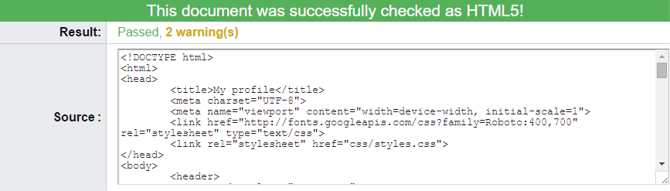

<!DOCTYPE html>

<html>

<head>

<title>Study</title>

<meta charset="UTF-8">

<meta name="viewport" content="width=device-width, initial-scale=1">

<link href="http://fonts.googleapis.com/css?family=Roboto:400,700" rel="stylesheet" type="text/css">

<link rel="stylesheet" href="css/styles.css">

</head>

<body>

<header>

<div class="container">

<h1 class="logo">Александр Малиновский</h1>

<p class="tagline">Исследование возможностей языка разметки гипертекстов HTML и каскадных таблиц стилей CSS</p>

</div>

</header>

<section id="work">

<div class="container">

<div class="fullcol">

<a href="index.html"><h2>Главная</h2></a>

</div>

</div>

<nav class="container">

<a href="interests.html">

<div class="fourthcol">

<h3>Мои интересы</h3>

<p><img src="images/my-interests.png" alt=""></p>

</div>

</a>

<a href="study.html">

<div class="fourthcol">

<h3>Учеба</h3>

<p><img src="images/study.png" alt=""></p>

</div>

</a>

<a href="album.html">

<div class="fourthcol">

<h3>Фото альбом</h3>

<p><img src="images/photo.jpg" alt=""></p>

</div>

</a>

<a href="contact.html">

<div class="fourthcol">

<h3>Контакт</h3>

<p><img src="images/contact.jpg" alt=""></p>

</div>

</a>

</nav>

</section>

<section id="about">

<div class="container">

<div class="fullcol">

<h2>Учеба</h2>

<h3>Место учёбы</h3>

<table style="alingn:center;">

<tr>

<td>Вуз:</td>

<td>СевГУ '16</td>

</tr>

<tr>

<td>Факультет:</td>

<td>Автоматики и вычислительной техники</td>

</tr>

<tr>

<td>Кафедра:</td>

<td>Информационных систем (ИС)</td>

</tr>

<tr>

<td>Форма обучения:</td>

<td>Дневное отделение</td>

</tr>

<tr>

<td>Статус:</td>

<td>Студентка (бакалавр)</td>

</tr>

</table>

<h3>План учебного процесса</h3>

<table>

<tr>

<th>№</th>

<th>Дисциплина</th>

<th>Кафедра</th>

<th colspan="6">Всего часов</th>

</tr>

<tr>

<th></th>

<th></th>

<th></th>

<th>Всего</th>

<th>Ауд</th>

<th>Лек</th>

<th>Лб</th>

<th>Пр</th>

<th>СРС</th>

</tr>

<tr>

<td>1</td>

<td>Экология</td>

<td>БЖ</td>

<td>54</td>

<td>27</td>

<td>18</td>

<td>0</td>

<td>9</td>

<td>27</td>

</tr>

<tr>

<td>2</td>

<td>Высшая математика</td>

<td>ВМ</td>

<td>540</td>

<td>282</td>

<td>141</td>

<td>0</td>

<td>141</td>

<td>258</td>

</tr>

<tr>

<td>3</td>

<td>Русский язык и культура речи</td>

<td>НГиГ</td>

<td>108</td>

<td>54</td>

<td>18</td>

<td>0</td>

<td>26</td>

<td>54</td>

</tr>

<tr>

<td>4</td>

<td>Основы дискретной математики</td>

<td>ИС</td>

<td>216</td>

<td>139</td>

<td>87</td>

<td>0</td>

<td>52</td>

<td>77</td>

</tr>

<tr>

<td>5</td>

<td>Основы программирования и алгоритмические языки</td>

<td>ИС</td>

<td>405</td>

<td>210</td>

<td>105</td>

<td>87</td>

<td>18</td>

<td>195</td>

</tr>

<tr>

<td>6</td>

<td>Основы экологии</td>

<td>ПЭОП</td>

<td>54</td>

<td>27</td>

<td>18</td>

<td>0</td>

<td>9</td>

<td>27</td>

</tr>

<tr>

<td>7</td>

<td>Теория вероятностей и математическая статистика</td>

<td>ИС</td>

<td>162</td>

<td>72</td>

<td>54</td>

<td>18</td>

<td>0</td>

<td>90</td>

</tr>

<tr>

<td>8</td>

<td>Физика</td>

<td>Физики</td>

<td>324</td>

<td>194</td>

<td>106</td>

<td>88</td>

<td>0</td>

<td>130</td>

</tr>

<tr>

<td>9</td>

<td>Основы электротехники и электроники</td>

<td>ИС</td>

<td>108</td>

<td>72</td>

<td>36</td>

<td>18</td>

<td>18</td>

<td>36</td>

</tr>

<tr>

<td>10</td>

<td>Численные методы в информатике</td>

<td>ИС</td>

<td>189</td>

<td>89</td>

<td>36</td>

<td>36</td>

<td>17</td>

<td>100</td>

</tr>

<tr>

<td>11</td>

<td>Методы исследования операций</td>

<td>ИС</td>

<td>216</td>

<td>104</td>

<td>52</td>

<td>35</td>

<td>17</td>

<td>112</td>

</tr>

</table>

<h3>Тесты</h3>

<table>

<tr>

<td>Основы программирования и алгоритмические языки</td>

<td><a href="test.html">Пройти</a></td>

</tr>

</table>

</div>

</div>

</section>

<section id="contact">

<div class="container">

<div class="fullcol">

<h2>Звяжись со мной</h2>

<p>Нравиться увиденное? Мы не против с тобой поработать.</p>

<p><a class="button" href="#">Вверх</a></p>

<p class="credits"> Copyright © 2015 ixus.van.axel@gmail.com </p>

</div>

</div>

</section>

</body>

</html>

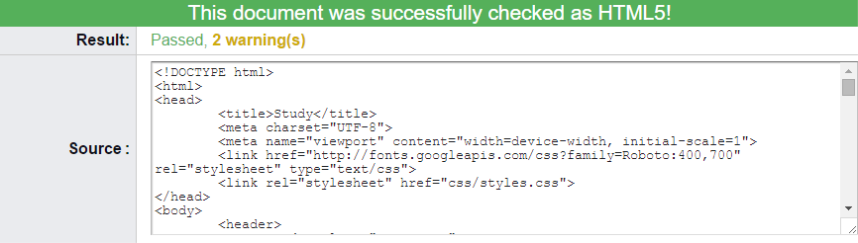

<!DOCTYPE html>

<html>

<head>

<title>Interests</title>

<meta charset="UTF-8">

<meta name="viewport" content="width=device-width, initial-scale=1">

<link href="http://fonts.googleapis.com/css?family=Roboto:400,700" rel="stylesheet" type="text/css">

<link rel="stylesheet" href="css/styles.css">

</head>

<body>

<header>

<div class="container">

<h1 class="logo">Александр Малиновский</h1>

<p class="tagline">Исследование возможностей языка разметки гипертекстов HTML и каскадных таблиц стилей CSS</p>

</div>

</header>

<section id="work">

<div class="container">

<div class="fullcol">

<a href="index.html"><h2>Главная</h2></a>

</div>

</div>

<nav class="container">

<a class="anker" href="interests.html">

<div class="fourthcol">

<h3>Мои интересы</h3>

<p><img src="images/my-interests.png" alt=""></p>

</div>

</a>

<a href="study.html">

<div class="fourthcol">

<h3>Учеба</h3>

<p><img src="images/study.png" alt=""></p>

</div>

</a>

<a href="album.html">

<div class="fourthcol">

<h3>Фото альбом</h3>

<p><img src="images/photo.jpg" alt=""></p>

</div>

</a>

<a href="contact.html">

<div class="fourthcol">

<h3>Контакт</h3>

<p><img src="images/contact.jpg" alt=""></p>

</div>

</a>

</nav>

</section>

<section id="about">

<div class="container">

<div class="fullcol">

<h2>Мои интересы</h2>

<div class="anker">

<a href="#hobby">Моё хобби</a>

<a href="#films">Мои любимые фильмы</a>

<a href="#music">Моя любимая музыка</a>

<a href="#bonus">Бонус</a>

</div>

<a name="hobby"><h3>Моё хобби</h3></a>

<p>Lorem ipsum dolor sit amet, consectetur adipisicing elit. Sapiente molestiae quas expedita beatae quod minus obcaecati, consequuntur quisquam. In id, hic suscipit ut ipsa nemo aperiam totam vel consectetur quia.</p>

<p>Doloremque at nam asperiores quasi est impedit dolore reprehenderit magni, officiis natus voluptate dicta suscipit perferendis quod id vel qui recusandae quo nulla dignissimos, autem non quia? Repudiandae, dolorum nisi!</p>

<p>Lorem ipsum dolor sit amet, consectetur adipisicing elit. Doloribus consectetur, delectus aperiam, officia ullam autem commodi molestias deleniti illo nisi, magni! Sunt exercitationem, error velit officiis repellat nostrum qui nam.</p>

<p>Magni molestias tenetur pariatur voluptates labore. Sunt, tenetur fugiat aut, eveniet ut dolorum optio suscipit soluta fugit perspiciatis iusto officia aliquam. Nemo alias eaque iure, amet cupiditate iusto harum consequuntur!</p>

<a name="films"><h3>Мои любимые фильмы</h3></a>

<p>Facere facilis, porro corrupti impedit perferendis in natus cumque dolorum officia consectetur magni tenetur fuga, rem reprehenderit velit quasi quos, blanditiis ad numquam. Inventore eaque, ratione sit tempore repellat corrupti!</p>

<p>Debitis, sapiente facere accusamus officia esse unde amet laudantium corrupti illo commodi cumque similique porro praesentium doloribus repellendus alias, sint, neque impedit hic. Consequatur veritatis natus, ullam magnam eveniet deleniti.</p>

<p>Lorem ipsum dolor sit amet, consectetur adipisicing elit. Sunt magnam explicabo placeat, ducimus modi mollitia corrupti nam. Delectus enim quo quam asperiores vero distinctio deleniti dolores minima sunt, facilis beatae!</p>

<p>Quo, ea minima. Qui sit velit, at suscipit reprehenderit quae nihil harum deleniti dolore blanditiis molestiae sint eum numquam vero, totam voluptatem hic assumenda pariatur quod quis obcaecati. Accusantium, similique.</p>

<p>Ea ducimus mollitia officia eveniet architecto voluptates amet perspiciatis, atque labore. Suscipit aspernatur dicta inventore dolorum sint doloremque voluptas, sed obcaecati incidunt repudiandae. Consequatur eaque, facilis eos totam est ipsam?</p>

<p>Architecto dolore blanditiis, animi, a, ad tempore fugit sapiente aliquam necessitatibus recusandae delectus. Maxime, sunt aliquid non nisi, dolore voluptatem vel laboriosam et! Sapiente tempora nisi in pariatur eveniet, animi.</p>

<a name="music"><h3>Моя любимая музыка</h3></a>

<p>Vitae obcaecati, maiores, perferendis, labore qui beatae consequuntur veniam sequi eveniet libero, explicabo pariatur ratione ab quos fugit deleniti magnam quas reiciendis minus? Temporibus necessitatibus saepe sed, facilis ipsa dolores.</p>

<p>Aliquid nemo eligendi sunt, labore ullam eum. Itaque vero ea dolore, iusto architecto voluptas dolorem quia dolorum cupiditate, ad eligendi! Expedita unde non optio animi laudantium quidem eius tenetur assumenda.</p>

<a name="bonus"><h3>А еще одно я забыл</h3></a>

<p>Numquam eius veritatis accusamus deserunt reprehenderit delectus officiis, cupiditate tempore molestiae? Voluptas commodi modi minus officia esse culpa corporis quos voluptatibus voluptatum placeat deleniti tempora, recusandae dolorum. Nostrum, dignissimos, mollitia.</p>

<p>Sunt corporis aliquid enim officiis eveniet. Labore aperiam iusto omnis doloribus, optio mollitia, similique accusamus nam esse. Nam itaque commodi saepe eveniet ea, nulla repellendus, earum reiciendis molestias consectetur dignissimos.</p>

</div>

</div>

</section>

<section id="contact">

<div class="container">

<div class="fullcol">

<h2>Звяжись со мной</h2>

<p>Нравиться увиденное? Мы не против с тобой поработать.</p>

<p><a class="button" href="#">Вверх</a></p>

<p class="credits"> Copyright © 2015 ixus.van.axel@gmail.com </p>

</div>

</div>

</section>

</body>

</html>

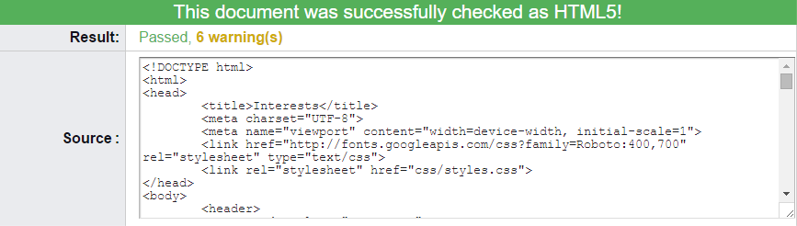

<!DOCTYPE html>

<html>

<head>

<title>Album</title>

<meta charset="UTF-8">

<meta name="viewport" content="width=device-width, initial-scale=1">

<link href="http://fonts.googleapis.com/css?family=Roboto:400,700" rel="stylesheet" type="text/css">

<link rel="stylesheet" href="css/styles.css">

</head>

<body>

<header>

<div class="container">

<h1 class="logo">Александр Малиновский</h1>

<p class="tagline">Исследование возможностей языка разметки гипертекстов HTML и каскадных таблиц стилей CSS</p>

</div>

</header>

<section id="work">

<div class="container">

<div class="fullcol">

<a href="index.html"><h2>Главная</h2></a>

</div>

</div>

<nav class="container">

<a href="interests.html">

<div class="fourthcol">

<h3>Мои интересы</h3>

<p><img src="images/my-interests.png" alt=""></p>

</div>

</a>

<a href="study.html">

<div class="fourthcol">

<h3>Учеба</h3>

<p><img src="images/study.png" alt=""></p>

</div>

</a>

<a href="album.html">

<div class="fourthcol">

<h3>Фото альбом</h3>

<p><img src="images/photo.jpg" alt=""></p>

</div>

</a>

<a href="contact.html">

<div class="fourthcol">

<h3>Контакт</h3>

<p><img src="images/contact.jpg" alt=""></p>

</div>

</a>

</nav>

</section>

<section id="about">

<div class="container">

<div class="fullcol">

<table>

<tr>

<td>

<a class="album" >

<img class="album-img" src="images/img1.jpg" alt="">

<div class="photo-text">

<p>Picture 1</p>

</div>

</a>

</td>

<td>

<a class="album" >

<img class="album-img" src="images/img2.jpg" alt="">

<div class="photo-text">

<p>Picture 2</p>

</div>

</a>

</td>

<td>

<a class="album" >

<img class="album-img" src="images/img3.jpg" alt="">

<div class="photo-text">

<p>Picture 3</p>

</div>

</a>

</td>

</tr>

<tr>

<td>

<a class="album" >

<img class="album-img" src="images/img4.jpg" alt="">

<div class="photo-text">

<p>Picture 4</p>

</div>

</a>

</td>

<td>

<a class="album" >

<img class="album-img" src="images/img5.jpg" alt="">

<div class="photo-text">

<p>Picture 5</p>

</div>

</a>

</td>

<td>

<a class="album" >

<img class="album-img" src="images/img6.jpg" alt="">

<div class="photo-text">

<p>Picture 6</p>

</div>

</a>

</td>

</tr>

<tr>

<td>

<a class="album" >

<img class="album-img" src="images/img7.jpg" alt="">

<div class="photo-text">

<p>Picture 7</p>

</div>

</a>

</td>

<td>

<a class="album" >

<img class="album-img" src="images/img8.jpg" alt="">

<div class="photo-text">

<p>Picture 8</p>

</div>

</a>

</td>

<td>

<a class="album" >

<img class="album-img" src="images/img9.jpg" alt="">

<div class="photo-text">

<p>Picture 9</p>

</div>

</a>

</td>

</tr>

<tr>

<td>

<a class="album" >

<img class="album-img" src="images/img10.jpg" alt="">

<div class="photo-text">

<p>Picture 10</p>

</div>

</a>

</td>

<td>

<a class="album" >

<img class="album-img" src="images/img11.jpg" alt="">

<div class="photo-text">

<p>Picture 11</p>

</div>

</a>

</td>

<td>

<a class="album" >

<img class="album-img" src="images/img12.jpg" alt="">

<div class="photo-text">

<p>Picture 12</p>

</div>

</a>

</td>

</tr>

<tr>

<td>

<a class="album" >

<img class="album-img" src="images/img13.jpg" alt="">

<div class="photo-text">

<p>Picture 13</p>

</div>

</a>

</td>

<td>

<a class="album" >

<img class="album-img" src="images/img14.jpg" alt="">

<div class="photo-text">

<p>Picture 14</p>

</div>

</a>

</td>

<td>

<a class="album" >

<img class="album-img" src="images/img15.jpg" alt="">

<div class="photo-text">

<p>Picture 15</p>

</div>

</a>

</td>

</tr>

</table>

</div>

</div>

</section>

<section id="contact">

<div class="container">

<div class="fullcol">

<h2>Звяжись со мной</h2>

<p>Нравиться увиденное? Мы не против с тобой поработать.</p>

<p><a class="button" href="#">Вверх</a></p>

<p class="credits"> Copyright © 2015 ixus.van.axel@gmail.com </p>

</div>

</div>

</section>

</body>

</html>

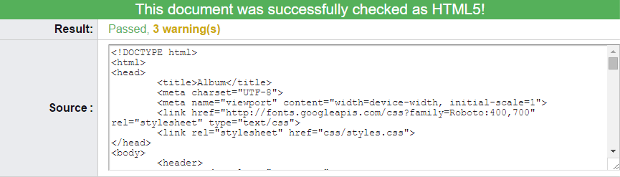

<!DOCTYPE html>

<html>

<head>

<title>Contacts</title>

<meta charset="UTF-8">

<meta name="viewport" content="width=device-width, initial-scale=1">

<link href="http://fonts.googleapis.com/css?family=Roboto:400,700" rel="stylesheet" type="text/css">

<link rel="stylesheet" href="css/styles.css">

</head>

<body>

<header>

<div class="container">

<h1 class="logo">Александр Малиновский</h1>

<p class="tagline">Исследование возможностей языка разметки гипертекстов HTML и каскадных таблиц стилей CSS</p>

</div>

</header>

<section id="work">

<div class="container">

<div class="fullcol">

<a href="index.html"><h2>Главная</h2></a>

</div>

</div>

<nav class="container">

<a href="interests.html">

<div class="fourthcol">

<h3>Мои интересы</h3>

<p><img src="images/my-interests.png" alt=""></p>

</div>

</a>

<a href="study.html">

<div class="fourthcol">

<h3>Учеба</h3>

<p><img src="images/study.png" alt=""></p>

</div>

</a>

<a href="album.html">

<div class="fourthcol">

<h3>Фото альбом</h3>

<p><img src="images/photo.jpg" alt=""></p>

</div>

</a>

<a href="contact.html">

<div class="fourthcol">

<h3>Контакт</h3>

<p><img src="images/contact.jpg" alt=""></p>

</div>

</a>

</nav>

</section>

<section id="about">

<div class="container">

<div class="fullcol">

<form METHOD=post action="mailto:annserba94@gmail.com" enctype="text/plain">

<h2>Введите ваши данные</h2>

<h3>Введите Вашу фамилию, имя и отчество:</h3>

<input type='text' />

<h3>Укажите Ваш пол:</h3>

<input type='radio' name='s' value='m' />Мужской<br />

<input type='radio' name='s' value='f' />Женский

<h3>Ваш возраст:</h3>

<input type='number' />

<h3>Ваш e-mail</h3>

<input type='email' />

<button type="submit" name="submit">

Отправить

</button>

<button type="reset" name="reset">

Очистить

</button>

</form>

</div>

</div>

</section>

<section id="contact">

<div class="container">

<div class="fullcol">

<h2>Звяжись со мной</h2>

<p>Нравиться увиденное? Мы не против с тобой поработать.</p>

<p><a class="button" href="#">Вверх</a></p>

<p class="credits"> Copyright © 2015 ixus.van.axel@gmail.com </p>

</div>

</div>

</section>

</body>

</html>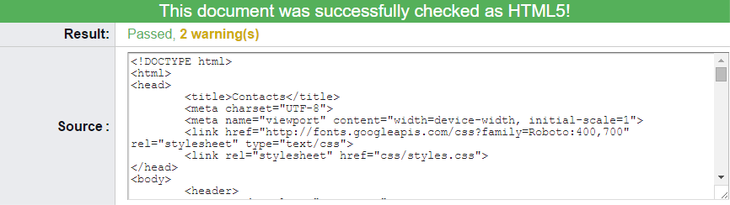<!DOCTYPE html>

<html>

<head>

<title>Test</title>

<meta charset="UTF-8">

<meta name="viewport" content="width=device-width, initial-scale=1">

<link href="http://fonts.googleapis.com/css?family=Roboto:400,700" rel="stylesheet" type="text/css">

<link rel="stylesheet" href="css/styles.css">

</head>

<body>

<header>

<div class="container">

<h1 class="logo">Александр Малиновский</h1>

<p class="tagline">Исследование возможностей языка разметки гипертекстов HTML и каскадных таблиц стилей CSS</p>

</div>

</header>

<section id="work">

<div class="container">

<div class="fullcol">

<a href="index.html"><h2>Главная</h2></a>

</div>

</div>

<nav class="container">

<a href="interests.html">

<div class="fourthcol">

<h3>Мои интересы</h3>

<p><img src="images/my-interests.png" alt=""></p>

</div>

</a>

<a href="study.html">

<div class="fourthcol">

<h3>Учеба</h3>

<p><img src="images/study.png" alt=""></p>

</div>

</a>

<a href="album.html">

<div class="fourthcol">

<h3>Фото альбом</h3>

<p><img src="images/photo.jpg" alt=""></p>

</div>

</a>

<a href="contact.html">

<div class="fourthcol">

<h3>Контакт</h3>

<p><img src="images/contact.jpg" alt=""></p>

</div>

</a>

</nav>

</section>

<section id="about">

<div class="container">

<div class="fullcol">

<form>

<h3>Дан следующий фрагмент псевдокода</h3>

<pre>

Begin

i:=10

N:=0

while(i &lt; 10) do

begin

N:=N+1

I:=I+1

end

While

output N

end

</pre>

<h3>Что будет выведено?</h3>

<SELECT NAME=AGE>

<OPTION value=0> 1</OPTION>

<OPTION value=1> 0</OPTION>

<OPTION value=2> 10</OPTION>

<OPTION value=3> 9</OPTION>

</SELECT>

</form>

<form>

<h3>Исправте ошибку поиска максимального элемента в массиве</h3>

<TEXTAREA NAME="IS" ROWS=7 COLS=50>

int max=mas[0];

for(int i=0;i>N;i++){

if(mas[i]>mas){

max=mas[i];

}

}

</TEXTAREA>

</form>

<form>

<h3>Что делает оператор декремента(--)?</h3>

<input type='radio' name='decrement' value='-' />Уменьшает значение операнда на 2

<br><input type='radio' name='decrement' value='+' />Уменьшает значение операнда на 1

<br><input type='radio' name='decrement' value='-' />Ничего не делает

</form>

<form>

<button type="submit" name="submit">

Проверить

</button>

</form>

</div>

</div>

</section>

<section id="contact">

<div class="container">

<div class="fullcol">

<h2>Звяжись со мной</h2>

<p>Нравиться увиденное? Мы не против с тобой поработать.</p>

<p><a class="button" href="#">Вверх</a></p>

<p class="credits"> Copyright © 2015 ixus.van.axel@gmail.com </p>

</div>

</div>

</section>

</body>

</html>

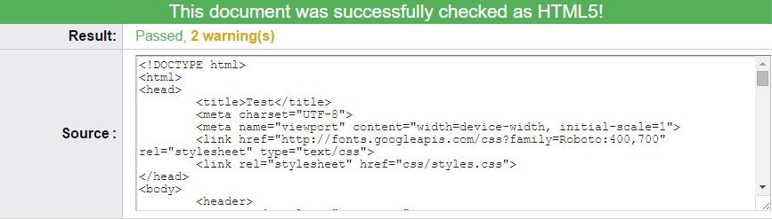

1. ИЗОБРАЖЕНИЯ РАЗРАБОТАННЫХ HTML-СТРАНИЦ



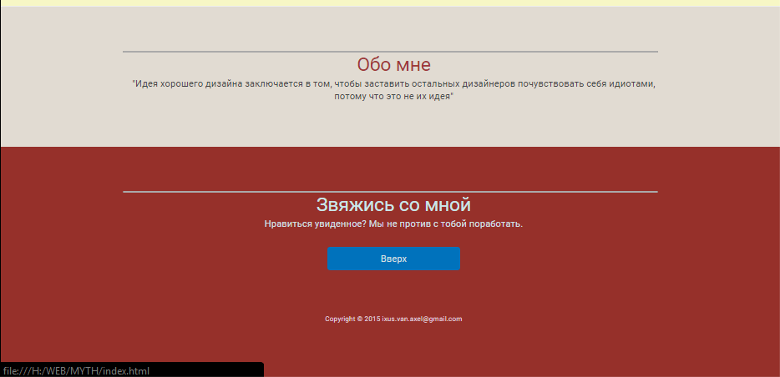

Рисунок 1 - index.html

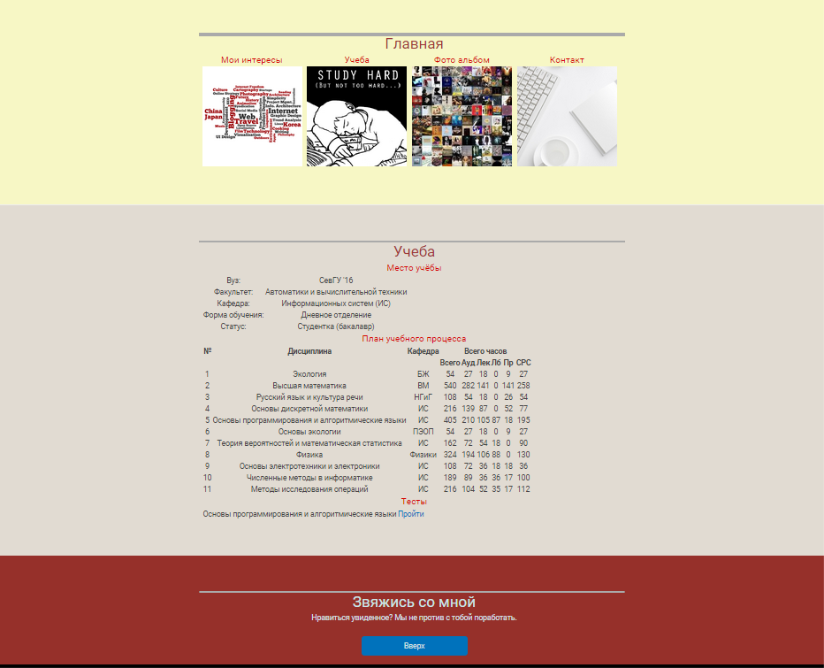

Рисунок 2 - study.html

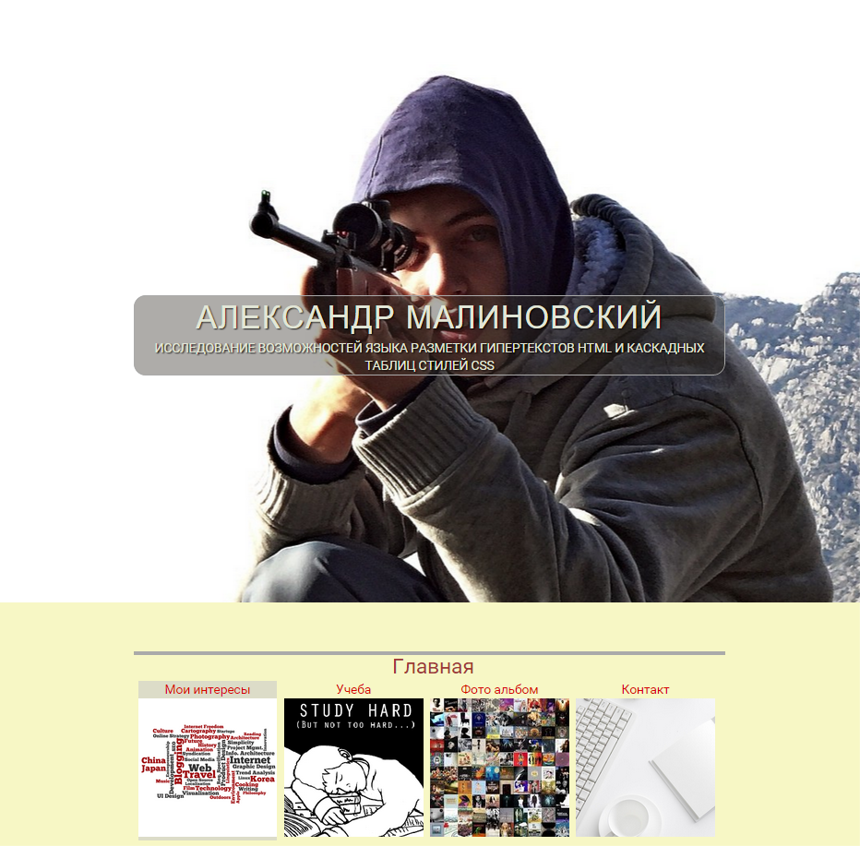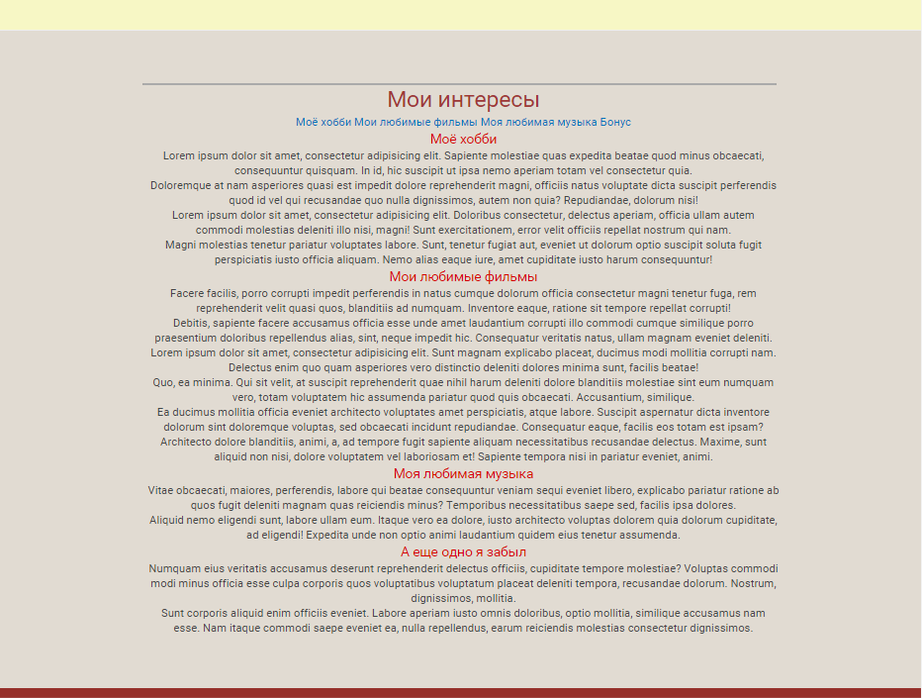

Рисунок 3 - interets.html

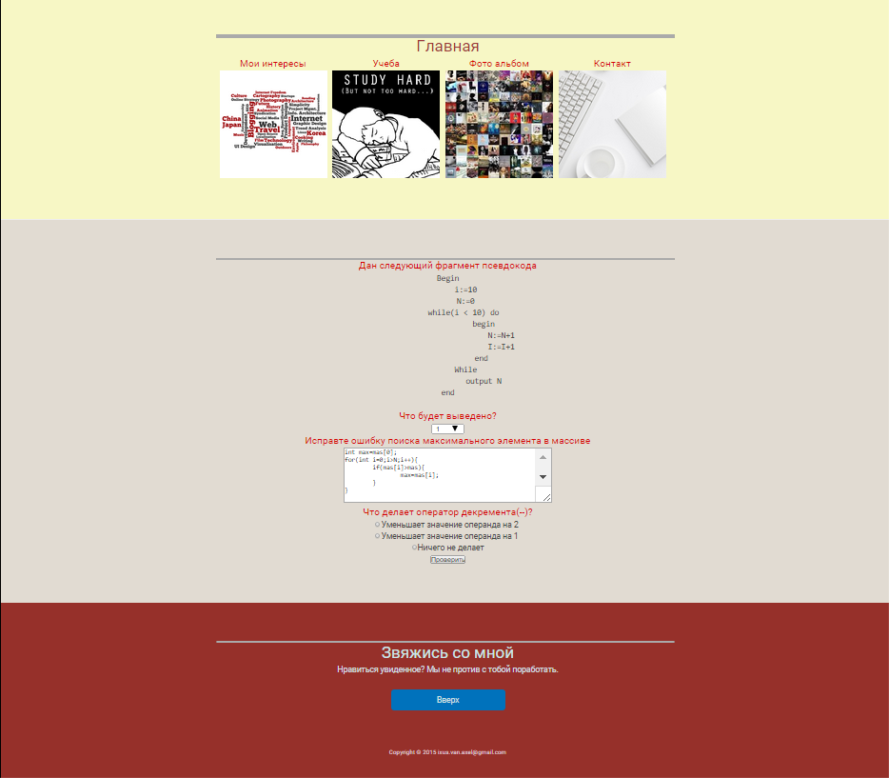

Рисунок 4 - test.html

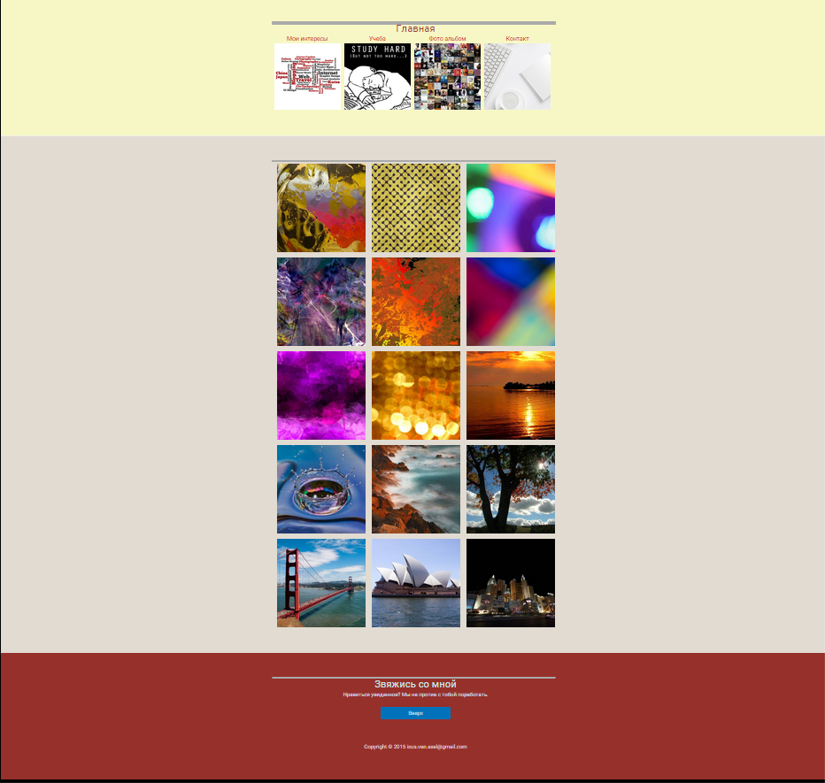

Рисунок 5 - album.html

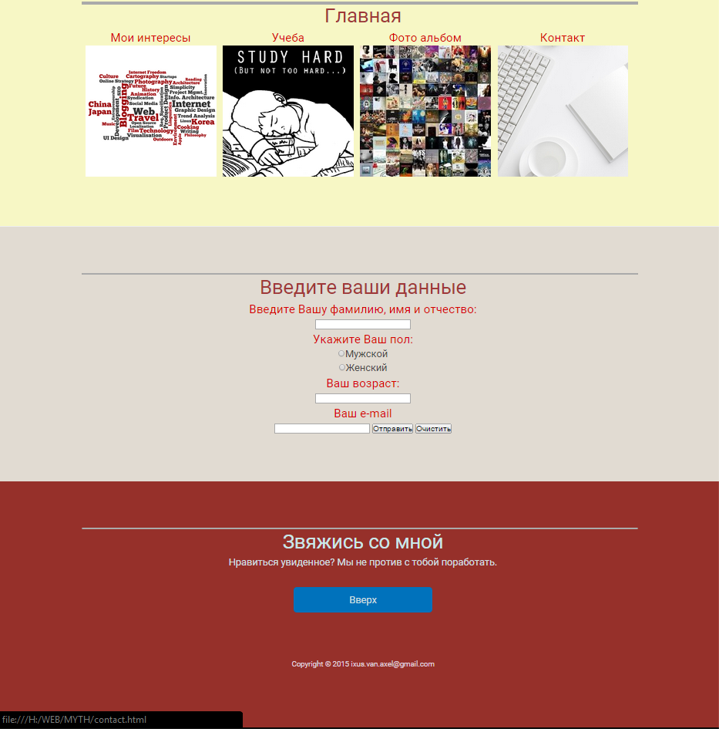

Рисунок 6 - contact.html

Вывод

В данной лабораторной работе были изучены основные понятия языка разметки гипертекстов HTML и каскадных таблиц стилей CSS, исследована структура HTML-документа, приобретены практические навыки реализации Web-страниц c использованием гиперссылок, нумерованных и маркированных списков, графических элементов, таблиц и форм ввода.